**Готовая база данных access «Бюро по трудоустройству»**

**ПРЕДМЕТНЫЕ ОБЛАСТИ ДЛЯ САМОСТОЯТЕЛЬНОЙ РАБОТЫ**  
*Этапы выполнения индивидуальной самостоятельной работы:*  
1. Создать средствами MS Access структуру таблиц;  
  
2. Создать схему данных;  
  
3. Разработать экранные формы для ввода и просмотра информации;  
  
4. Заполнить таблицы (10-15 записей);  
  
5. Разработать и оформить различные виды запросов к базе данных:  
  
• на выборку;  
  
• с использованием логических операций в условии отбора;  
  
• с параметром;  
  
• перекрестный запрос;  
  
• на обновление;  
  
• на добавление;  
  
• на удаление;  
  
• с вычисляемыми полями (если это возможно для Вашей пред­метной области).  
  
6. Разработать различные виды отчетов для вывода данных на печать;  
  
7. Организовать работу через кнопочную форму или заставку. База данных должна иметь вид законченного программного продукта.  
  
8. Оформить документальный отчет по всем этапам выполнения рабо­ты в соответствии с индивидуальным заданием.

**3. Бюро по трудоустройству**  
Деятельность бюро организована следующим образом: агенты бюро (Фа­милия, Имя, Отчество, Контактный телефон) готовы искать работников для различных работодателей и вакансии для ищущих работу специали­стов различного профиля.  
  
При обращении в бюро клиента-работодателя, его стандартные данные (Название предприятия, Вид деятельности, Адрес, Телефон) фиксируются в базе данных. Каждый работодатель может предложить несколько вакан­сий (Вид деятельности, Должность, Требуемый уровень образования, Ква­лификация (если необходимо), Заработная плата).  
  
При обращении клиента-соискателя, его стандартные данные (Фамилия, Имя, Отчество, Год рождения, Образование, Должность, Квалификация, Предполагаемый размер заработной платы, Иные данные) также фиксиру­ется в базе данных.  
  
По каждому факту удовлетворения интересов обеих сторон заключается сделка (Дата заключения, Комиссионные (доход бюро)). Соискатель мо­жет заключить несколько сделок на разные варианты вакансий. В сделке участвуют один соискатель, одна вакансия, один агент бюро.

2.3.6. Бюро по трудоустройству

Описание предметной области

Вы работаете в бюро по трудоустройству. Вашей задачей является отслеживание финансовой стороны работы компании.

Деятельность Вашего бюро организована следующим образом:

Ваше бюро готово искать работников для различных работодателей и вакансии для ищущих работу специалистов различного профиля. При обращении к Вам клиента-работодателя, его стандартные данные (название, вид деятельности, адрес, телефон) фиксируются в базе данных. При обращении к Вам клиента-соискателя, его стандартные данные (фамилия, имя, отчество, квалификация, профессия, иные данные) также фиксируются в базе данных. По каждому факту удовлетворения интересов обеих сторон составляется документ. В документе указываются соискатель, работодатель, должность и комиссионные (доход бюро).

Таблицы

Работодатели (Код работодателя, Название, Вид деятельности, Адрес, Телефон).

Сделки (Код соискателя, Код работодателя, Должность, Комиссионные).

Соискатели (Код соискателя, Фамилия, Имя, Отчество, Квалификация, Вид деятельности, Иные данные, Предполагаемый размер заработной платы).

Развитие постановки задачи. Оказалось, что база данных не совсем точно описывает работу бюро. В базе фиксируется только сделка, а информация по открытым вакансиям не храниться. Кроме того, для автоматического поиска вариантов, необходимо вести справочник «виды деятельности». Внести в структуру таблиц изменения, учитывающие эти факты, и изменить существующие запросы. Добавить новые запросы.

[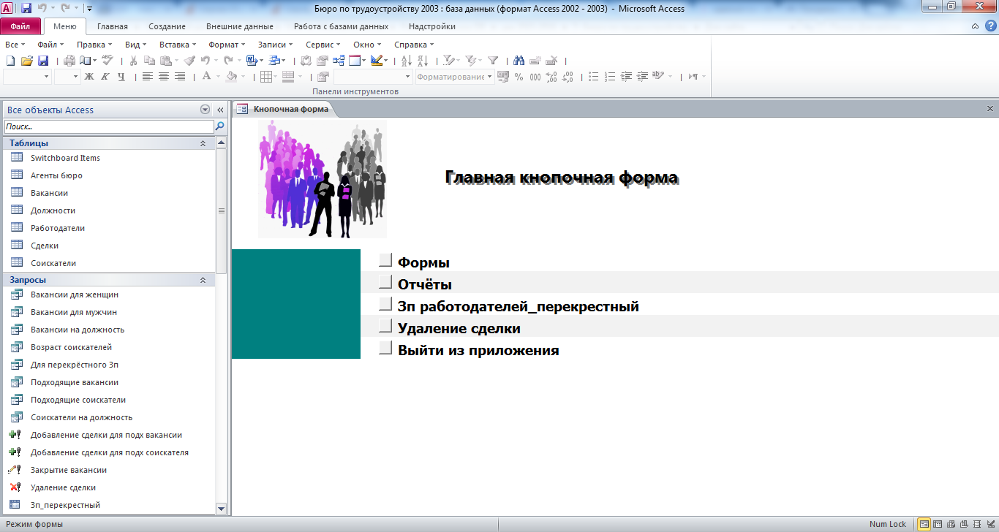](http://access.avorut.ru/load/0-0-0-225-20)

Рис.1 Главная кнопочная форма готовой базы данных «Бюро по трудоустройству».

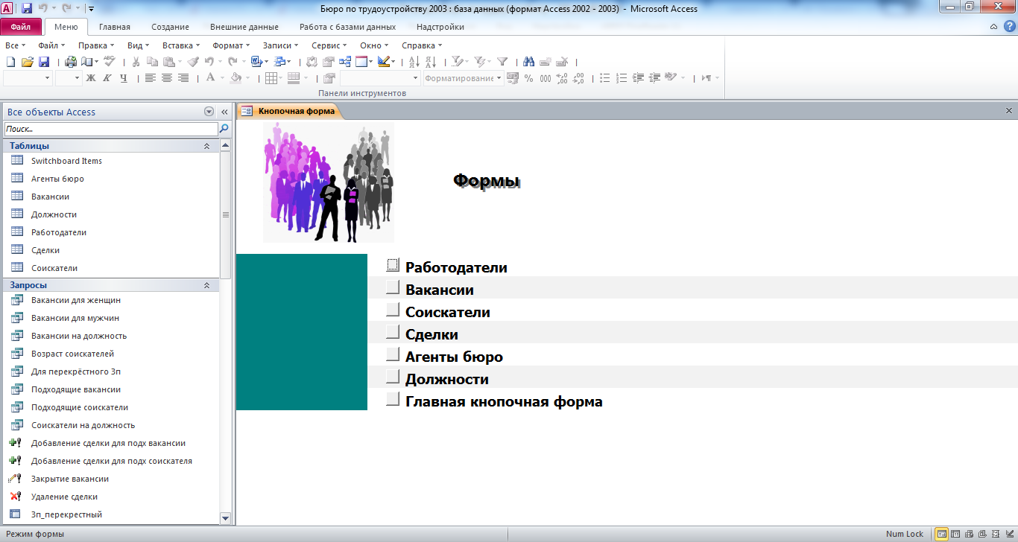

Рис.2 Страница «Формы» готовой базы данных «Бюро по трудоустройству».

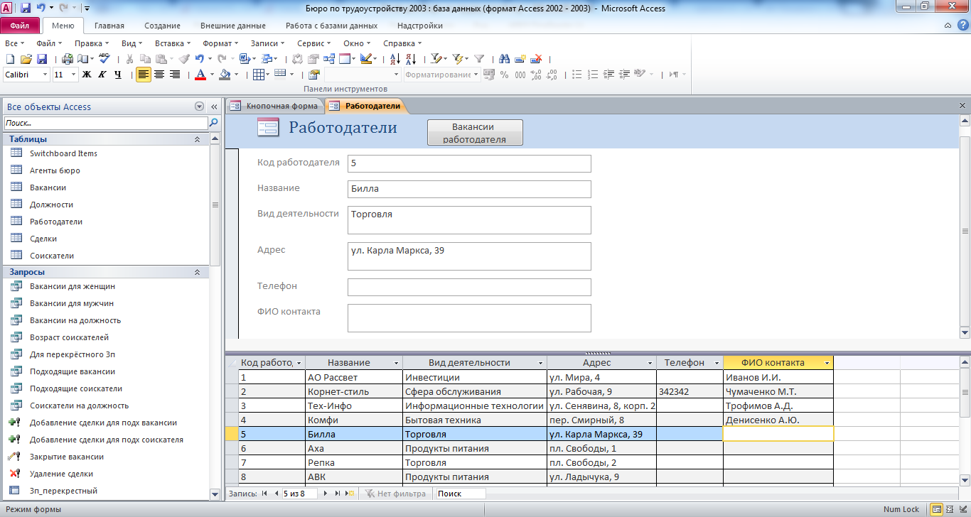

Рис.3 Форма «Работодатели» готовой базы данных «Бюро по трудоустройству». Можно просмотреть вакансии данного работодателя.

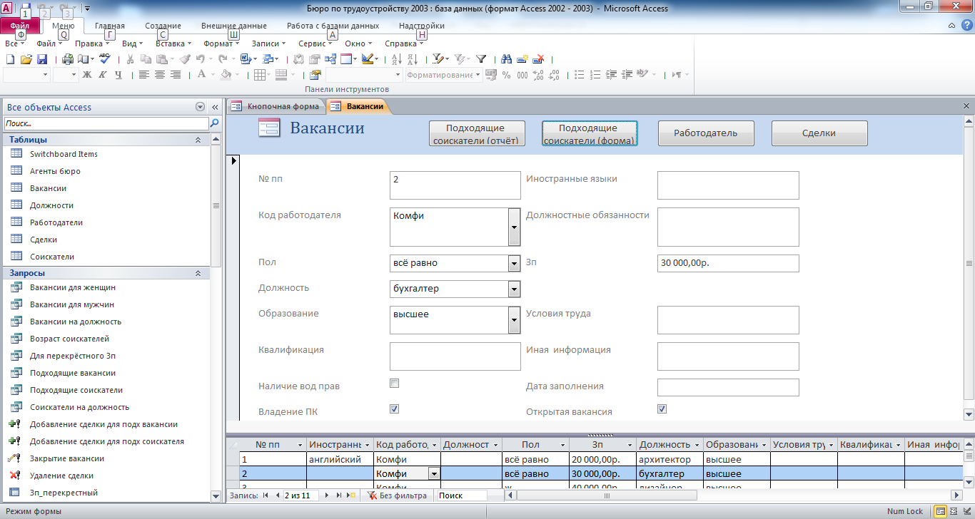

Рис.4 Форма «Вакансии» готовой базы данных «Бюро по трудоустройству». Можно просмотреть информацию о данном работодателе, перейти к отчёту или форме о подходящих для данной вакансии соискателям, перейти к сделкам по данной вакансии.

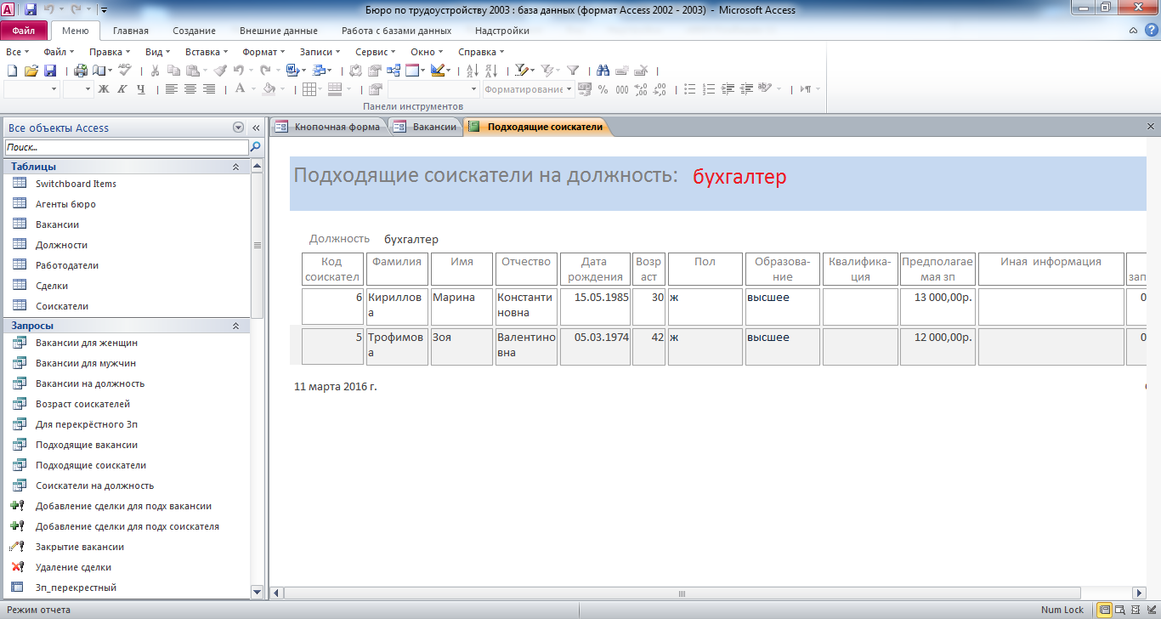

Рис. 5 Отчёт о подходящих соискателях.

При подборе подходящих соискателей и вакансий учитываются факторы:

- должность;

- заработная плата;

- пол;

- образование;

- квалификация.

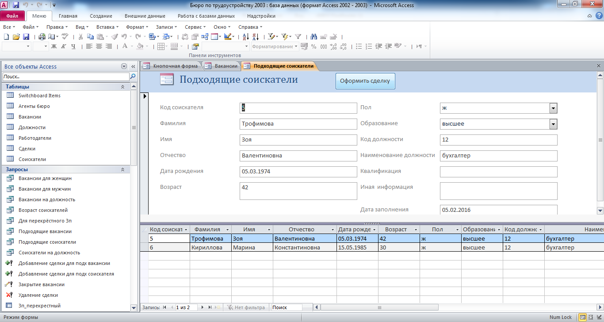

Рис. 6 Форма с информацией о подходящих соискателях. Для подходящего соискателя можно оформить сделку.

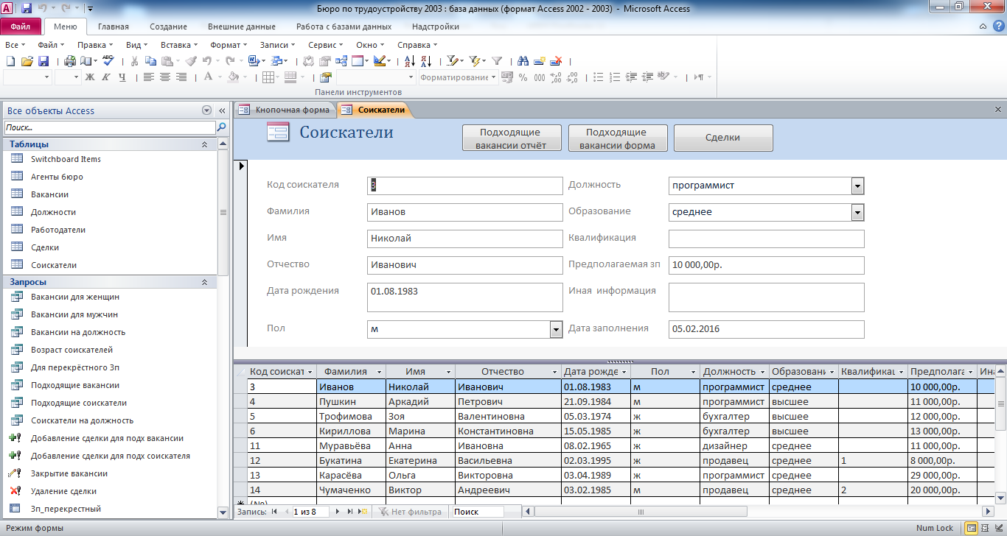

Рис. 7 Форма «Соискатели». Можно посмотреть подходящие вакансии в виде отчёта или формы, или перейти к сделкам по соискателю.

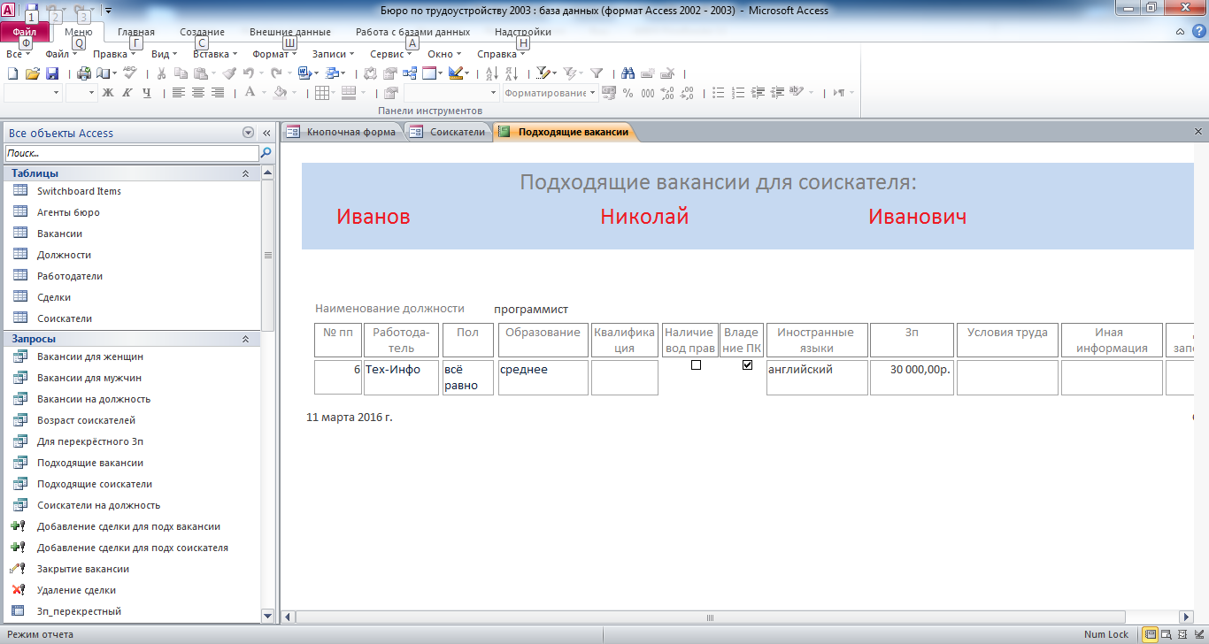

Рис. 8 Отчёт «Подходящие вакансии» для соискателя с предыдущей формы.

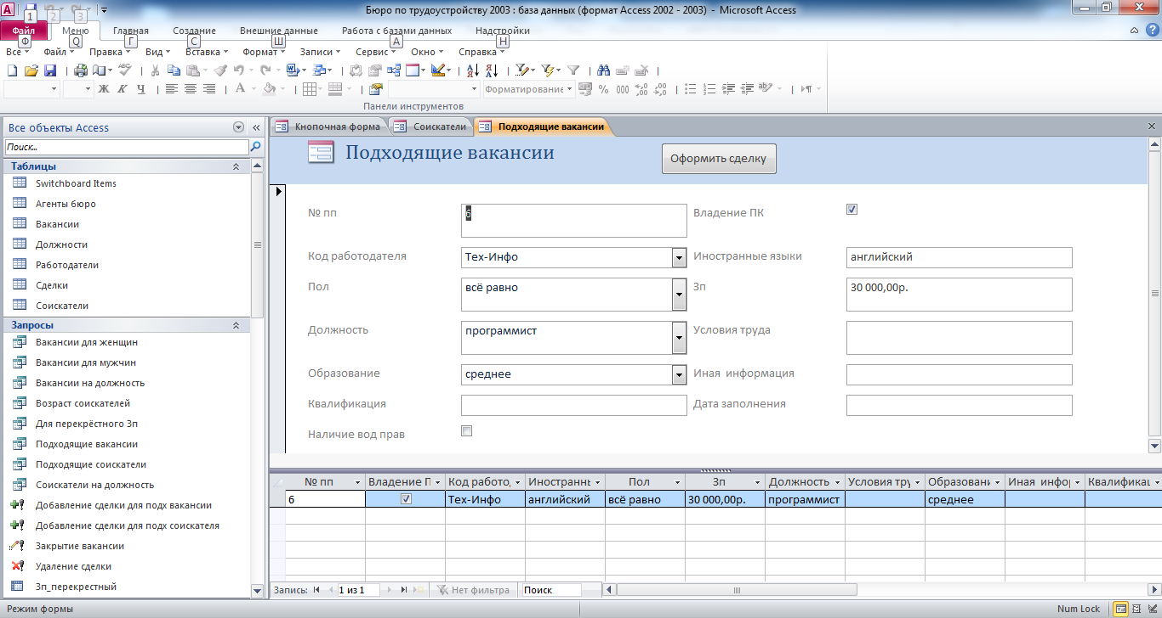

Рис. 9 Форма «Подходящие вакансии» для соискателя с предыдущей формы. Можно нажать на кнопку «Оформить сделку» и запустится запрос на добавление.

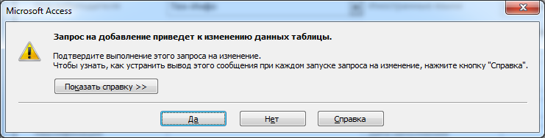

Рис. 10 Сообщение о выполнении запроса на добавление.

Рис. 11 Окно для ввода параметра при выполнении запроса на добавление.



Рис. 11 Окно для ввода параметра при выполнении запроса на добавление.

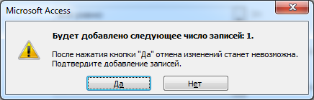

Рис. 12 Сообщение о количестве добавляемых записей при выполнении запроса на добавление.

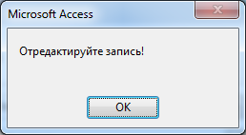

Рис. 13 Сообщение по окончании выполнения запроса на добавление.

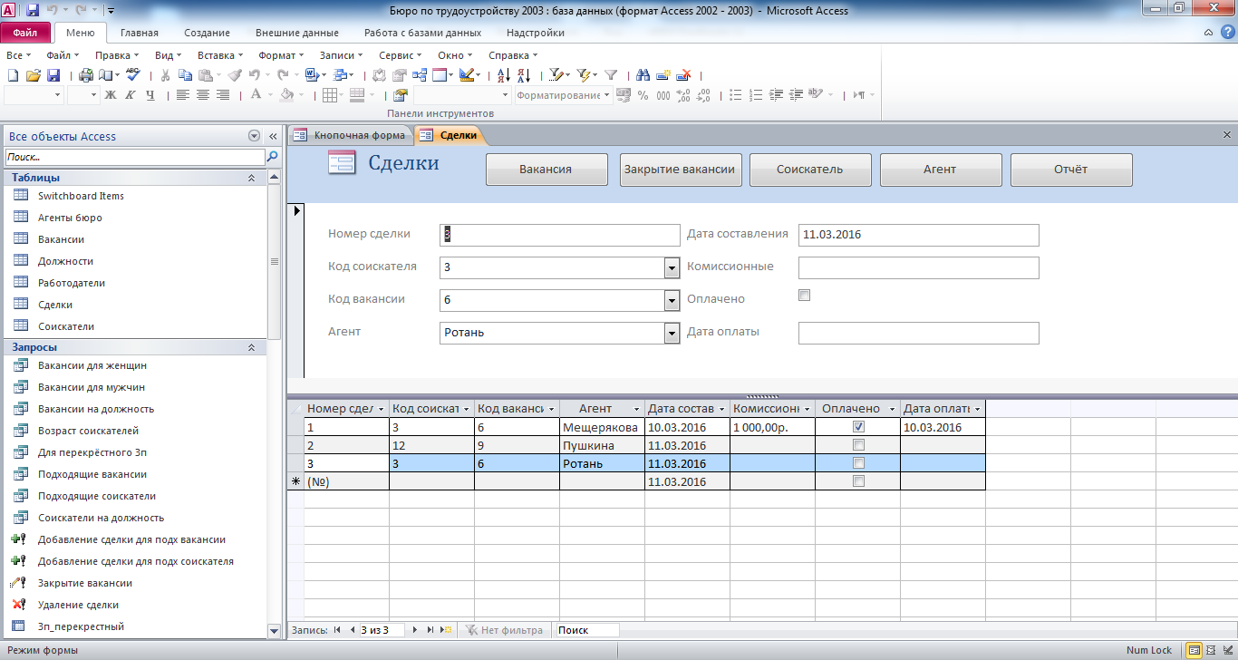

Рис. 14 Форма «Сделки» с кнопками «Вакансии», «Закрытие вакансии», «Соискатель», «Агент», «Отчёт».

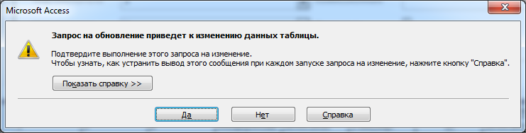

Рис. 15 При нажатии на кнопку «Закрытие вакансии» выполняется запрос на обновление, которые меняет значение у атрибута «Открытая вакансия» с «да» на «нет».

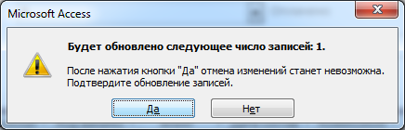

Рис. 16 Сообщение о количестве обновляемых записей.

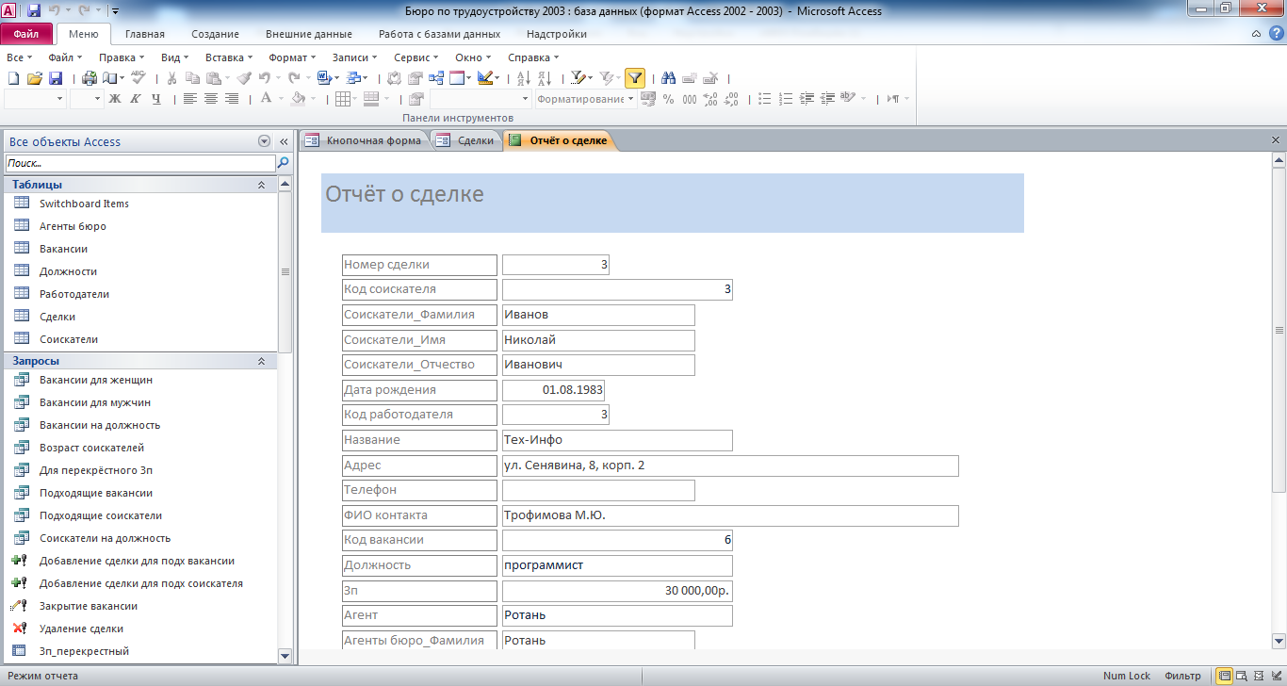

Рис. 17 Отчёт о сделке с предыдущей формы.

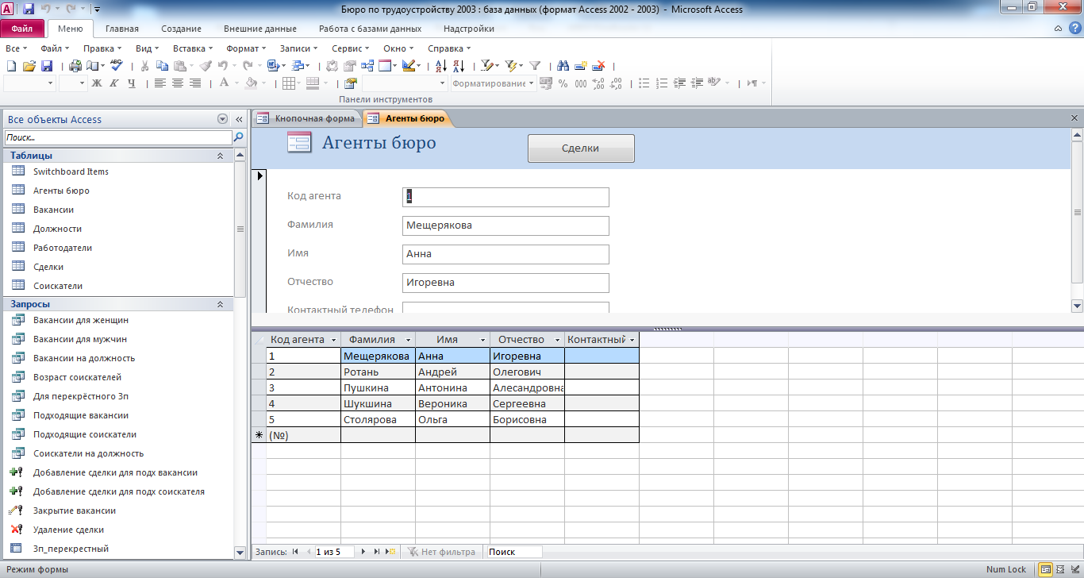

Рис. 18 Форма «Агенты бюро».

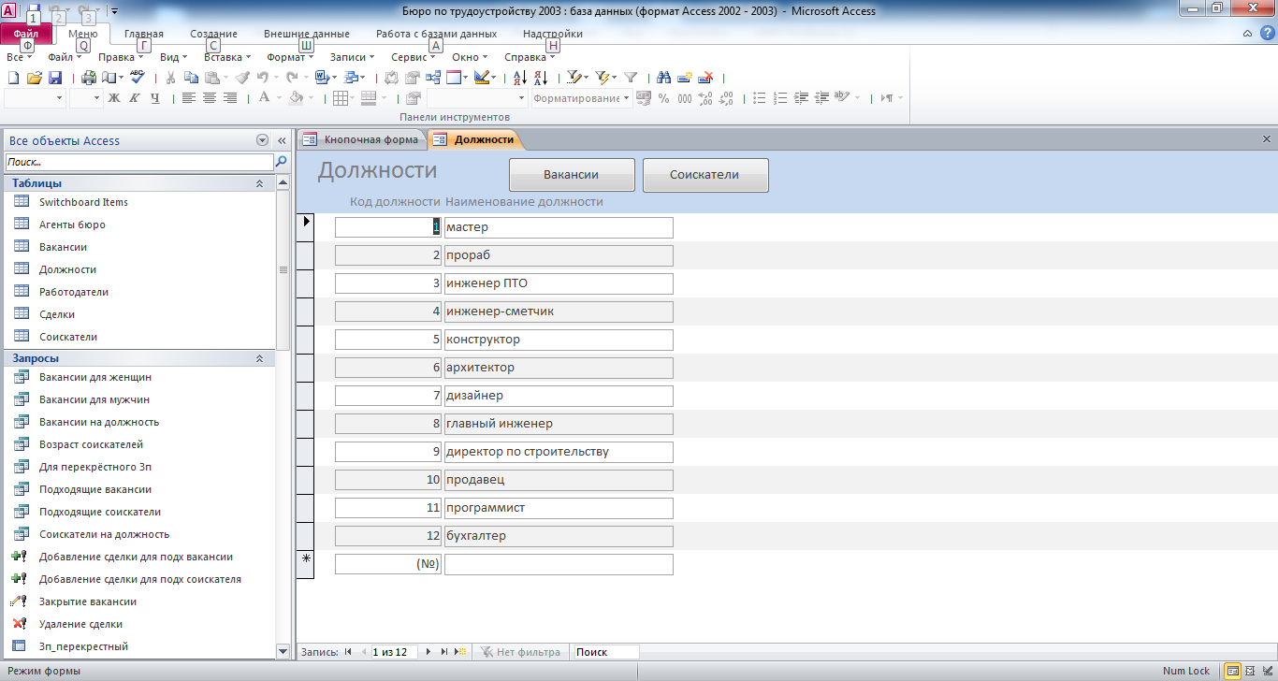

Рис. 19 Форма «Должности» с кнопками «Вакансии» и «Соискатели».

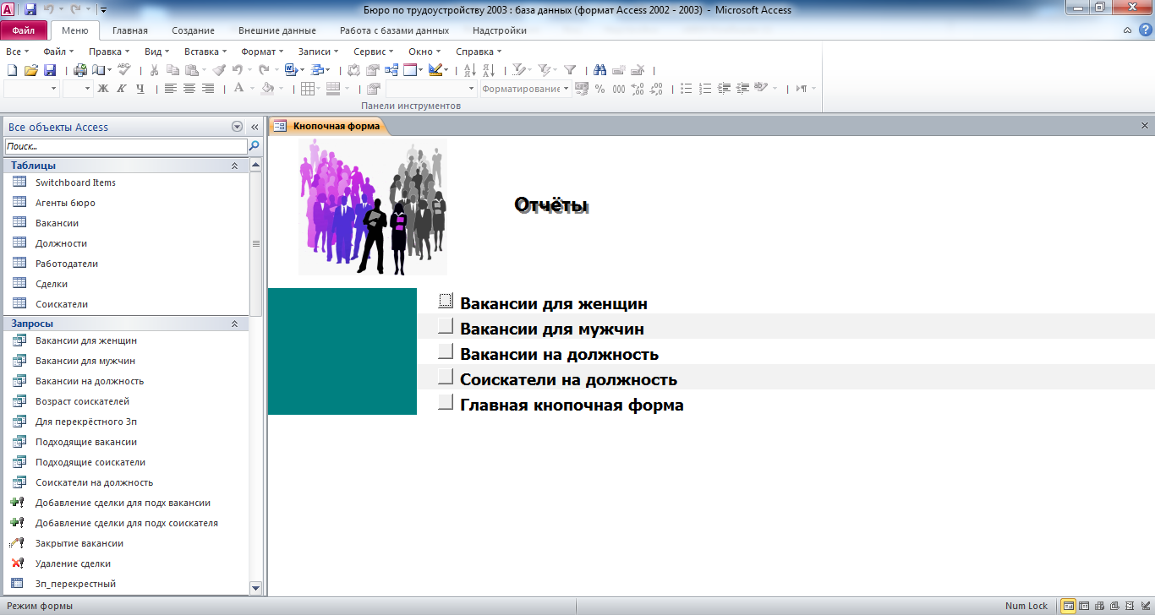

Рис. 20 Страница «Отчёты» главной кнопочной формы.

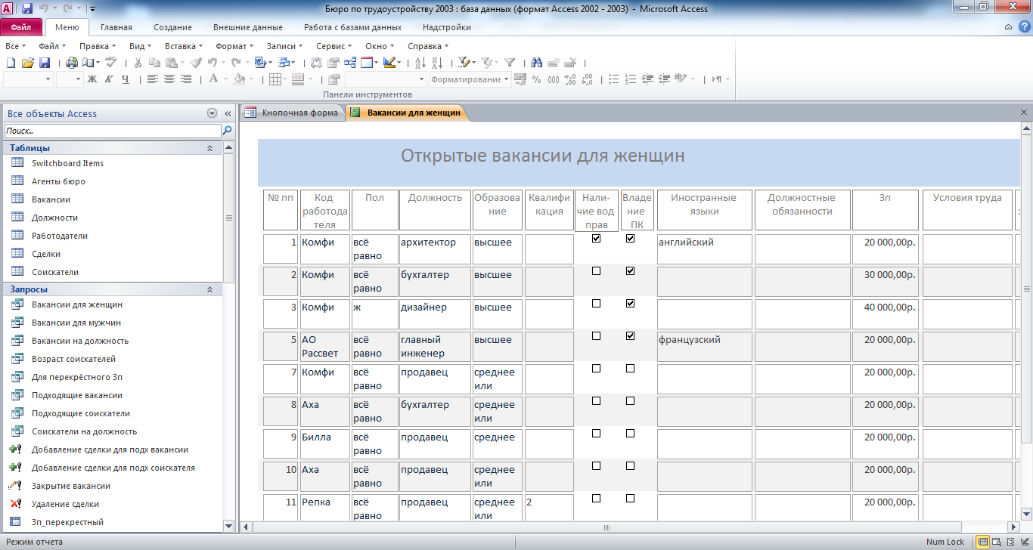

Рис. 21 Отчёт «Открытые вакансии для женщин».

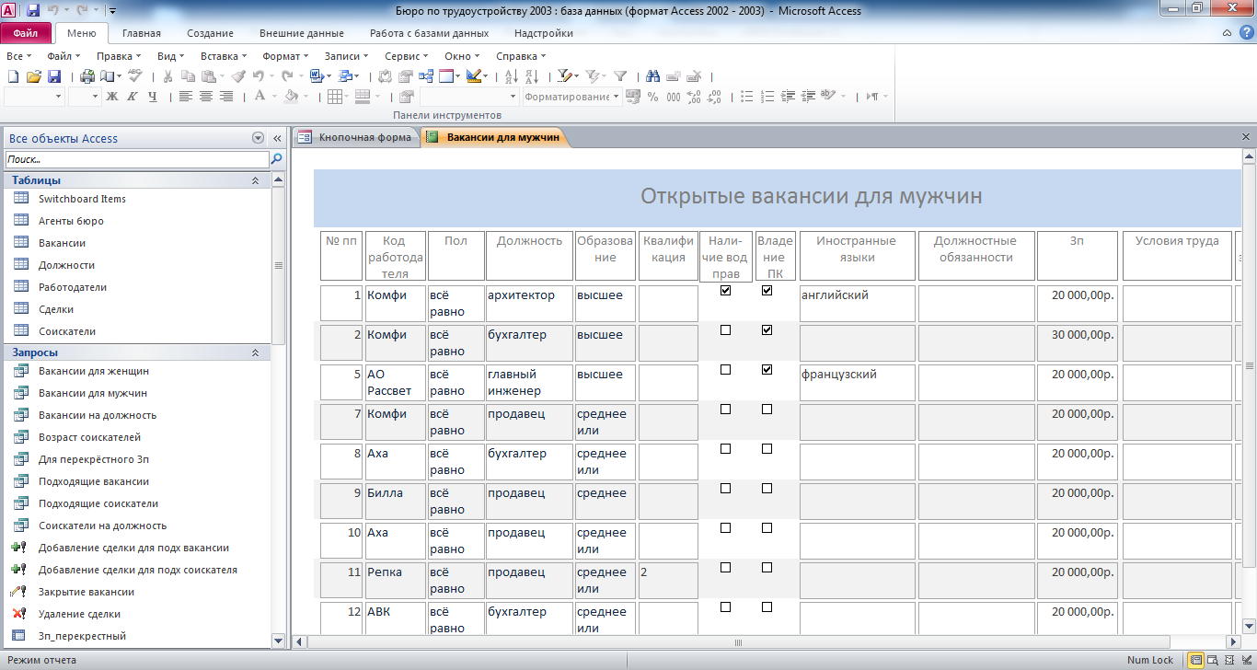

Рис. 22 Отчёт «Открытые вакансии для мужчин».

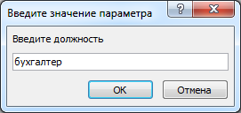

Рис. 23 Окно для ввода параметра.

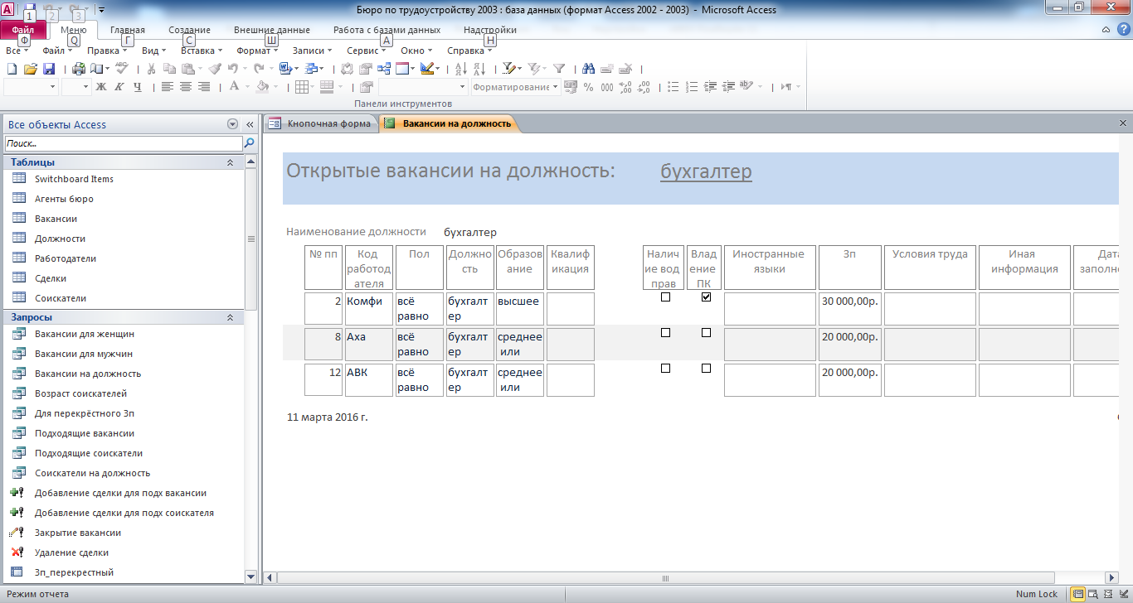

Рис. 24 Отчёт «Открытые вакансии на должность».

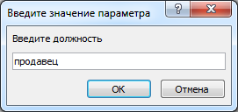

Рис. 25 Окно для ввода параметра.

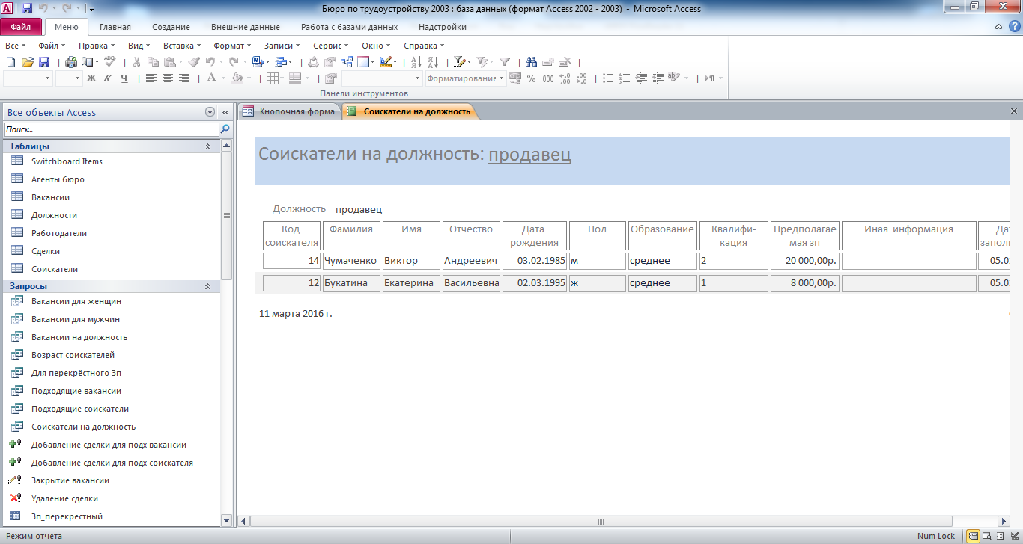

Рис. 26 Отчёт «Соискатели на должность».

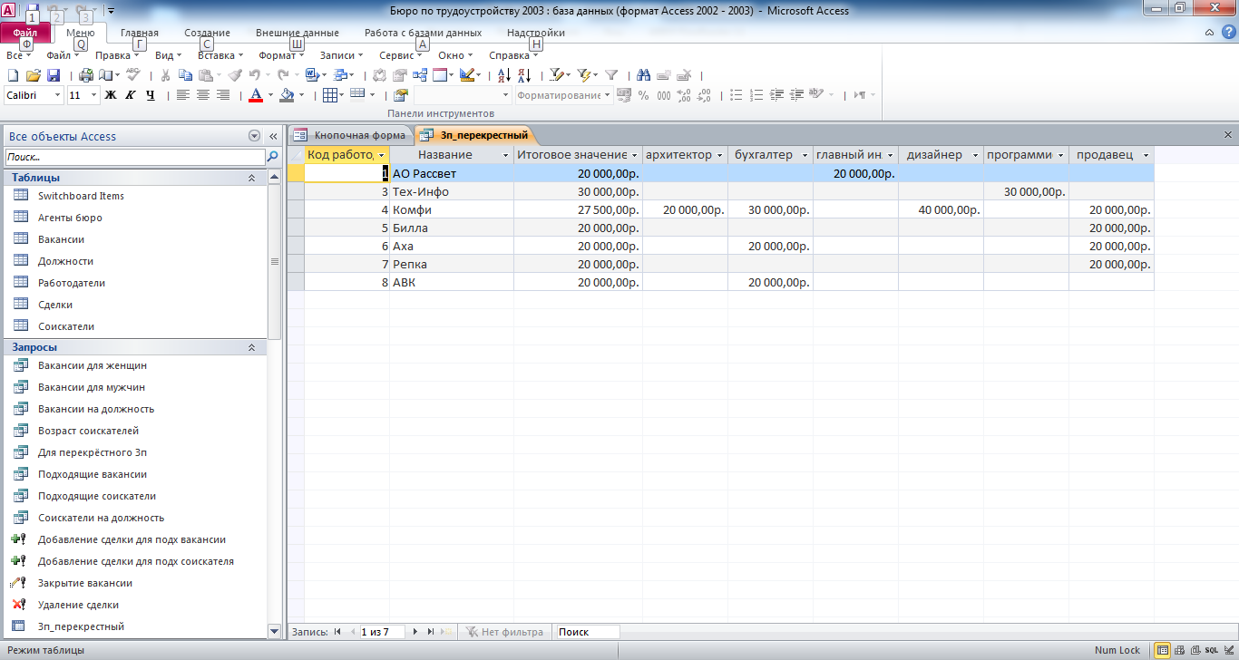

Рис. 27 Перекрёстный запрос по средней зарплате работодателей.

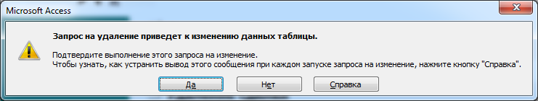

Рис. 28 Сообщение о выполнении запроса на удаление.

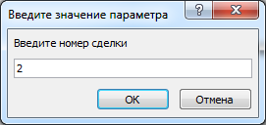

Рис. 29 Окно для ввода параметра.

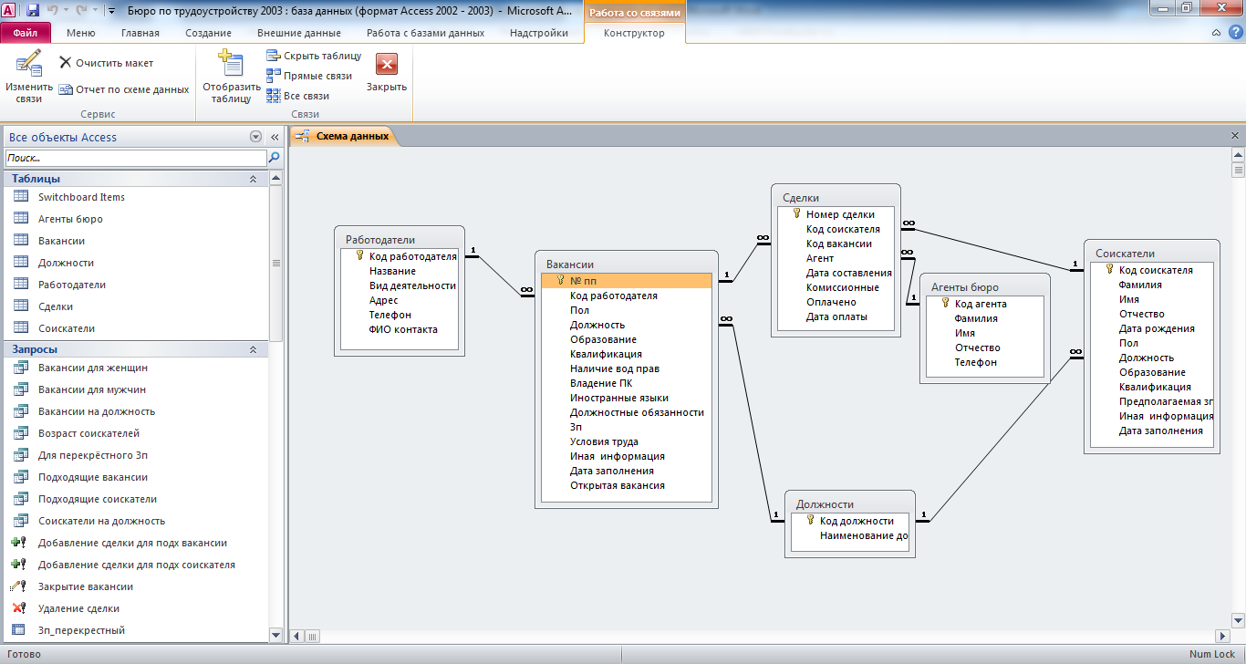

Рис. 30 Схема готовой базы данных «Бюро по трудоустройству» отображает связи таблиц «Работодатели», «Вакансии», «Должности», «Сделки», «Агенты бюро», «Соискатели».

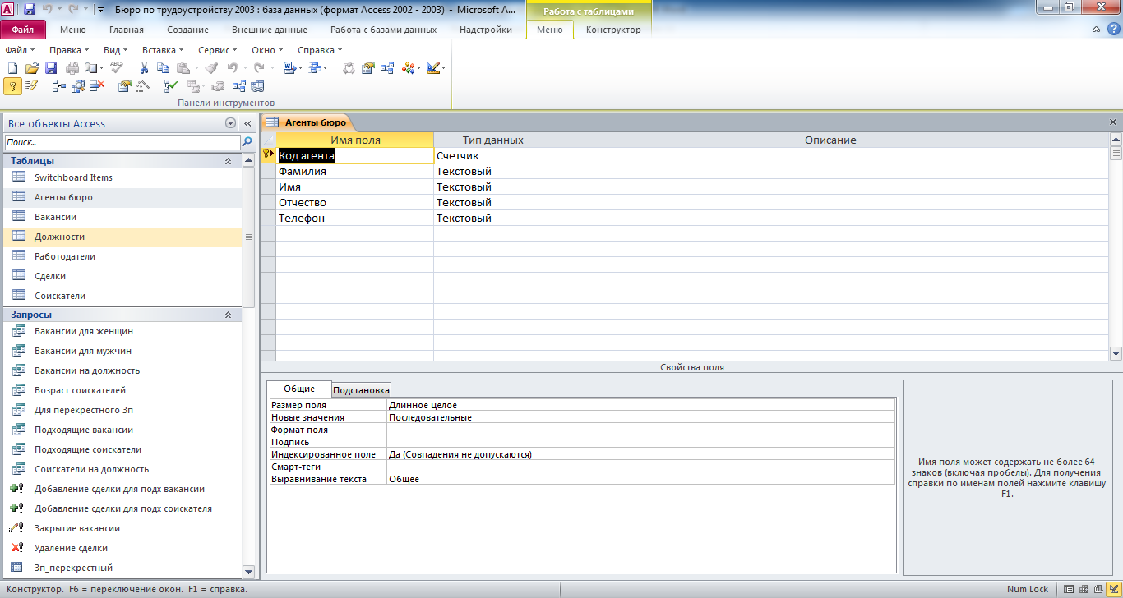

Рис. 31 Структура таблицы «Агенты бюро»: Код агента, Фамилия, Имя, Отчество, Телефон.

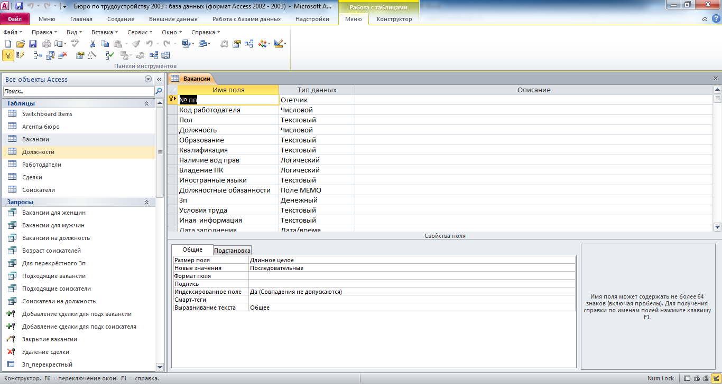

Рис. 32 Структура таблицы «Вакансии»: № по порядку, код работодателя, пол, должность, образование, квалификация, наличие водительских прав, владение ПК, иностранные языки, должностные обязанности, зарплата, условия труда, иная информация, дата заполнения, открытая вакансия.

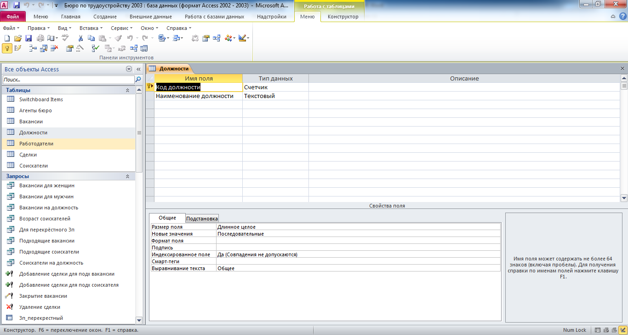

Рис. 33 Структура таблицы «Должности»: код должности, наименование должности.

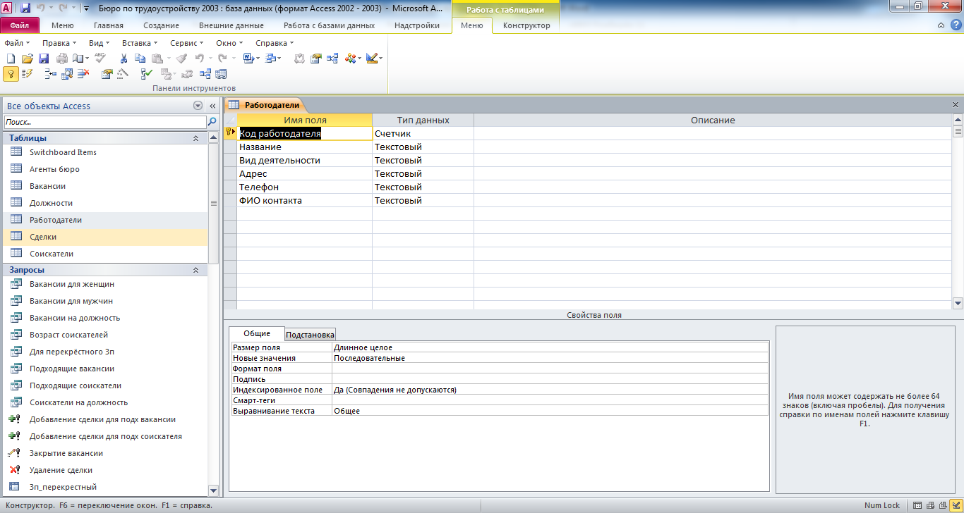

Рис. 34 Структура таблицы «Работодатели»: код работодателя, название, вид деятельности, адрес, телефон, ФИО контакта.

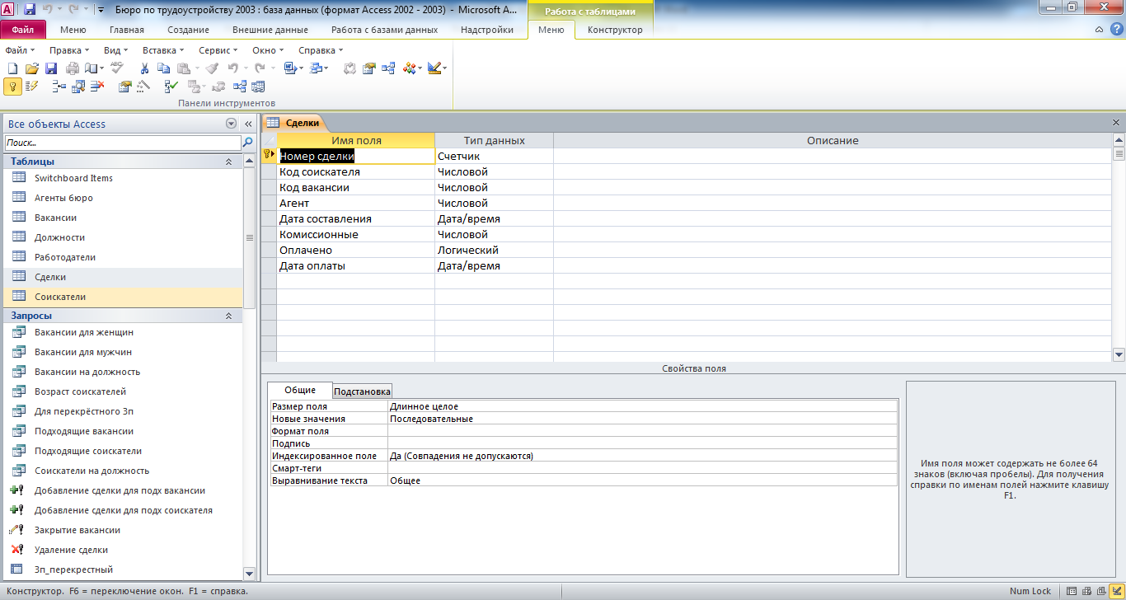

Рис. 35 Структура таблицы «Сделки»: номер сделки, код соискателя, код вакансии, агент, дата составления, комиссионные, оплачено, дата оплаты.

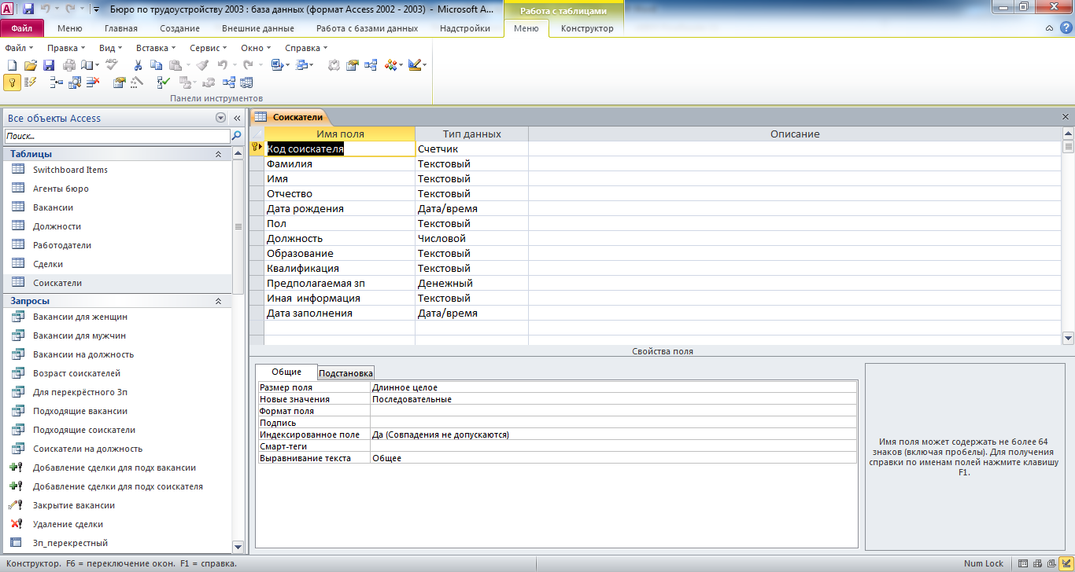

Рис. 36 Структура таблицы «Соискатели»: код соискателя, фамилия, имя, отчество, дата рождения, пол, должность, образование, квалификация, предполагаемая зарплата, иная информация, дата заполнения.